出國報告（出國類別：參與會議）

2011年全球觀光醫療暨保健會議訪問團

服務機關：行政院衛生署
姓名職稱：王宗曦副處長
派赴國家：美國
出國期間：100年10月24日至10月28日
報告日期：100年12月5日
目次
摘要 ……………………………………………………………………p.02

- 前言與目的 ………………………………………………………p.03
- 行程 ………………………………………………………………p.04
- 全球觀光醫療暨保健會議 ………………………………………p.04
- 參訪芝加哥大學醫學中心 ………………………………………p.08
- 心得與建議 ………………………………………………………p.09
- 附件 ………………………………………………………………p.12

摘 要
「全球觀光醫療暨保健會議」為全球醫療旅遊業界最具規模之國際級會議，每年擇不同地點舉辦，本(100)年於10月25至28日於芝加哥辦理，吸引來自近90個國家超過1,800人次之醫療旅遊業者與會。
本次本署獲邀參加該會議中10月25日之部長級高峰會議，並由萬芳醫院代表本署於10月27日綜合座談時段進行15分鐘簡報，說明我國如何推動觀光醫療。另本署亦委託外貿協會於大會現場設置台灣觀光醫療服務攤位，加強曝光台灣醫療服務。
此外，本次並前往參訪芝加哥大學醫學中心 (University of Chicago Medical Center)，提供本訪問團觀摩交流的機會。
藉由這次參加國際會議的機會，除了有攤位展示提升我國國際醫療之能見度外，更透過官方會議及分組討論的經驗分享，有效的將我國的醫療優勢向各國強力曝光。本次為台灣國際醫療在國際會議首度發聲，聚焦效果佳，讓與會國際人士留下深刻印象，為整體行銷發揮極大的效益，可作為爾後行銷推廣模式之參考。
- 前言與目的
近年來，全球許多國家致力推行醫療旅遊，全球化的趨勢，也帶動醫療服務成為一種商品，而與台灣同處東南亞地區的新加坡、泰國、韓國，甚至是晚近崛起的印度，這些國家政府都各自發展具特色的醫療旅遊套裝行程，活絡該國國內經濟，其中，泰國更將宣傳泰國醫院國際化的醫療服務水準列為主要外交工作項目之一。台灣位居亞洲重要經濟樞紐位置，且擁有先進的醫術及良好的醫療品質，加上五星級的醫療服務環境等，實應充分運用此項既有優勢，謀求國家及全民的最大利基，並藉以活絡我國醫療產業之發展。
為因應醫療服務國際化及產業化之潮流，我國自95年推動「2015經濟發展願景第一階段三年衝刺計畫」，已將「醫療服務國際化旗艦計畫」列為重點發展項目，更將其納入98年度六大新興產業發展之重點項目，並為國家十大重點服務業之一，「醫療服務國際化行動計畫」更於99年6月18日通過行政院核定，確立國際醫療之推動為本署重要施政計畫之一。本署自96年10月開始，即委託成立醫療服務國際化之專案管理中心，並於今(100)年度更名為國際醫療管理工作小組，研擬不同服務模式策略、持續強化醫療服務國際化平臺之功能，輔導醫療機構推動醫療服務國際化相關工作，希冀透過整合產、官、學界之資源及醫療服務網絡，營造優質醫療產業環境。本署另於今年度強化我國醫療之行銷策略，委託中華民國對外貿易發展協會（以下簡稱外貿協會）針對目前醫療服務國際化之推動現況，進行通路規劃與行銷，推廣我國優質醫療服務，協助醫療機構發展醫療服務特色，並對外拓展宣傳我國醫療優勢。除此之外，本署也透過醫療服務國際化整體規劃小組，邀集相關部會及專家學者共商國際醫療推動策略，藉由對內輔導強化環境、對外創造口碑效應，雙管齊下的推動模式，結合民間及公部門力量共同營造台灣優質醫療服務品牌形象。
為有效提升台灣國際醫療知名度及曝光度，本署於今年參加世界最具規模的全球觀光醫療暨保健會議 (World Medical Tourism & Global Healthcare Congress)，並委託外貿協會規劃邀請醫療院所組團，除參與大會所舉辦之會議、研討會、洽談會等活動外，另於大會現場設置台灣醫療旅遊形象服務攤位，加強曝光台灣醫療服務，藉此機會強力宣傳。該活動由美國觀光醫療協會 (Medical Tourism Association, MTA) 每年擇不同地點舉辦，本(100)年度大會於10月25至28日在芝加哥辦理，主題針對興新且具有潛力的觀光醫療市場進行探討。本訪問團由本署率團，帶領台北醫學大學附設醫院、萬芳醫院、雙和醫院、台北長虹診所及雄獅杏林事業股份有限公司等5家台灣觀光醫療服務業者共同參與。
此外，為提供與會之醫療院所加值服務，以增加行程收穫，外貿協會另於前往芝加哥之行程中順道在舊金山加辦健康講座乙場，並於會後安排參訪芝加哥大學醫學中心 (University of Chicago Medical Center)，以收活動最大效益。

- 行程
本活動行程共分為二大部分：全球觀光醫療暨保健會議、芝加哥大學醫學中心參訪，詳如下表：
日期 | 地點 | 行程
10月24日 | 台北→洛杉磯 | 啟程
10月25-28日 | 芝加哥 | 全球觀光醫療暨保健會議  - 10/25部長級高峰會議  - 10/27綜合座談-我國經驗分享
10月28日 | 芝加哥大學醫學中心 | 同業參訪
10月29日 | 芝加哥→華盛頓 | 延續行程參加華盛頓APHA

- 全球觀光醫療暨保健會議
全球觀光醫療暨保健會議(World Medical Tourism & Global Healthcare Congress)由美國觀光醫療協會 (Medical Tourism Association) 每年擇不同地點辦理，今年為本活動第4屆舉行，是從事醫療旅遊組織及業者每年必參加的專業盛會，今年於10月25至28日在美國芝加哥盛大展開，本屆大會主題鎖定具醫療旅遊潛力的新興市場進行探討，吸引來自近90個國家超過1,800人參加，會場同時約有100個展示攤位。
根據美國醫療旅遊整合行銷公司The Goodness Company統計，2009至2010年美國前往海外尋求醫療服務的人達50萬人，而加拿大每年等待手術的人高達87萬5,000人，其中的30萬人亦前往海外尋求醫療服務，換言之，北美洲地區每年約有80萬海外醫療人口，預估2015年北美醫療旅遊市場產值為1,600萬美元，值得我國優質的醫療服務業者積極開發。
國際會議是產業曝光度最快的行銷方式之一，為有效提升台灣國際醫療知名度及曝光度，本署今年首度參加世界最具規模的全球觀光醫療暨保健會議，除參與大會所舉辦之會議、研討會、洽談會等活動外，另委託外貿協會於大會現場設置台灣醫療旅遊形象服務攤位，加強曝光台灣醫療服務，藉由鮮明熱鬧的展示攤位，加上台灣醫療旅遊整體形象主視覺，搭配主講者的推廣，吸引洽詢人潮，與台灣代表團業者互動交流頻繁，除有效打開台灣醫療旅遊知名度外，亦提高國際醫療轉介平台主動合作洽談的動力。
- 部長級高峰會議
大會第一天(10月25日)以圓桌會議及部長級高峰會議展開序幕，部長級高峰會議僅受邀國可參與，本屆大會共計邀請25國代表參與討論，與會者均為各國高階官員，代表各國於本會議中分享各國醫療保健產業發展的現況，針對國際醫療保健服務的公私合營 (Public Private Partnership) 、投資機會、法律問題及各國推廣相關經驗進行分享。台灣由本署醫事處王宗曦副處長代表參與，於會中說明我國推動國際醫療之利基及優勢。我國為照顧全民健康，並降低國民就醫負擔，自1995年起即實施全民健康保險制度，大幅提升醫療服務之效率及可近性，且合理的費用所享有的高品質醫療服務，較新加坡、韓國等東南亞國家有競爭力，亦較歐美等醫療費用昂貴且等候時間長的國家更具就醫便利性。
另為了維護民眾就醫權益，提升臺灣整體醫療服務品質，我國繼美國、加拿大、澳洲後，成為全球第四個執行醫院評鑑制度的國家。目前我國已有12家醫療機構通過國際評鑑JCI(Joint Commission International)認證，都在在顯示台灣的醫療水準是相當值得信賴的。如我國器官移植後三年存活率不亞於英美等先進國家，且每五位韓國整型醫師當中，就有一位曾師承台灣。正因為如此優質又先進的技術及服務，台灣的醫療獲得了國際間讚賞與肯定，如2000年英國經濟學人公布的「世界健康排行榜」，台灣為全球第二名，僅次於瑞典；2002年WHO評台灣的國際醫療服務為亞洲第一、世界第六；2003年美國 ABC新聞以 「健康烏托邦」為標題報導台灣的健康保險制度及醫療完整度；2007年瑞士洛桑管理學院之「世界競爭力評比」，台灣醫療保健基礎建設為全世界第13名；2009年諾貝爾經濟學家克魯曼公開稱讚台灣健康保險制度為全球最佳，顯示台灣醫療品質具有國際級水準，各項數據皆令與會代表印象深刻。
- 觀光醫療分組研討會 - 醫療轉介平台
大會第一天(10月25日)下午的研討會分2組不同主題進行，其中一場主題為觀光醫療轉介平台，主講者為加拿大專業國際醫療服務轉介業者 Passport Medical Inc. 的總裁Mr. Mark Semple。輔於全球觀光醫療暨保健會議前一週，Mr. Semple 應外貿協會邀請，赴台與台灣獲JCI認證的醫療院所進行洽談，結束後即前往芝加哥與會，在其主講的研討會場次，即以台灣行銷貫穿演講主軸，提出轉介平台成功的主要原因在客戶的 "信任感" ，而 "信任感" 是可由貼心的服務中培養出來，舉例而言，醫療服務轉介平台必須要能整合病人、醫療服務提供者、旅館、復健中心及交通運輸各項服務且提供隨時可聯繫的窗口，讓客戶雖然進行海外醫療旅遊時，卻有在家的感覺，良好的服務需要有專業的醫療作為後盾，而台灣的醫療服務就是他最好的合作夥伴。
Passport Medical Inc. 成立迄今三年餘，業績迅速擴增，該公司表示去年轉介國際醫療患者人數超過750人，是目前北美地區轉介規模最大之Medical Tourism company。Mr. Semple 在短短一小時的研討會中不斷提及其在台灣參訪經驗，在其生動活發且發自內心的讚嘆台灣優質的醫療環境媲美五星級旅館，貼心的醫療照護服務讓尋求海外醫療的病患有無微不至的信任感，使與會者對台灣烙下深刻印象。
Mr. Semple以客觀的角度公開稱讚介紹台灣的醫療服務，是台灣醫療旅遊口碑行銷成功的展現，更讓台灣醫療旅遊成為與會業者詢問度最高的議題，為台灣醫療服務國際曝光再添一筆，與國際接軌的腳步更向前邁進一大步。
- 綜合座談 - 4國觀光醫療案例分析
今年首度參與全球觀光醫療暨保健會議，為加強台灣醫療旅遊最佳曝光度，本署向大會爭取參與綜合座談場次，大會安排我國代表於10月27日上午11時的「4國觀光醫療案例分享/4 Country Successful Medical Tourism Country Case Studies」綜合座談中，與土耳其、哥倫比亞及約旦的代表分別進行各國觀光醫療推廣的現況分析，是台灣醫療服務在國際會議中曝光的第一大步。
我國由萬芳醫院簡正義執行長代表，介紹台灣整體醫療體系架構，並說明我國透過14類專科醫師、26類醫事人員等完備專業人力及完整醫療網之建置，提供完善醫療照護、國際認可的高品質醫療服務。同時也介紹了台灣擁有先進的醫療設備、專業完善的醫療照護技術及服務的醫療環境；具競爭優勢的醫療服務費用是許多歐美國家費用的五分之一；台灣發展國際醫療之定位及策略等。台灣醫療服務的吸引力，驚艷全場聽眾，是在加拿大專業國際醫療服務轉介業者 Mr. Semple以他國角度公開讚賞台灣整體優質的醫療環境及服務後，由我國代表現身說法，進一步分享我國的醫療服務成功因素，並以台灣的優美自然風光、特色的道地美食、便利的交通條件等觀光優勢收尾，令現場聽眾印象深刻。
我國的經驗分享讓各國與會者意猶未盡，因此隨後本會議主辦單位「美國觀光醫療協會」總裁特別於其專題演講時段，再次邀請簡正義執行長針對台灣的國際醫療經驗作更深入的分享與介紹，使各國代表可以以台灣經驗作為學習與交流的範本，因此於會後許多代表皆前來與我國代表團成員交換意見，成為本節座談最受歡迎的講者，替我國醫療服務國際宣傳大大加分。
- 台灣醫療旅遊形象攤位
大會活動除包括會議、研討會、綜合座談、洽談會等活動外，現場同時設有100餘個展示攤位，本署之攤位規劃以台灣醫療旅遊鮮明熱鬧的形象，搭配我國醫療旅遊之文宣品，讓台灣醫療服務首次在國際會議中露出，即吸引洽詢人潮不斷，是在分組研討會及綜合座談曝光下，加強提升台灣醫療服務知名度的有效作法，提供台灣代表團與與會之專業人士互動交流，開啟洽談機會，尋求未來合作契機。

- 參訪芝加哥大學醫學中心
全球觀光醫療暨保健會議閉幕後，安排參訪芝加哥大學醫學中心 (University of Chicago Medical Center)，提供本團業者觀摩交流的機會。芝加哥大學醫學中心自1927年以來，以「醫學的前沿」為定位，設定其使命在於以同理的角度提供優越的醫療保健服務，照顧每一位病人的獨特不同之處。該校醫學中心服務、研究及教學並重，在提供臨床醫療服務的同時，不忘從事醫療科技之研究及醫療人才之培育，造就其完備之醫療服務量能。
芝加哥大學醫學中心環境完善，除有Bernard A. Mitchell Hospital，是專門照護提供成人住院的醫療設施，而Duchossois Center for Advanced Medicine，則提供優質先進的門診醫療服務，另設有Comer Children's Hospital，專責照顧兒童病患，致力於兒童的醫療需求，此外，還有Chicago Lying-in Hospital，是一個婦產科專門的醫院，提供女性看診所需的資源，而University of Chicago Pritzker School of Medicine是培訓出許多優秀專業人才的醫學院。
本次參訪由放射科及外科專業人員與我方團員進行交流，並參觀校園及醫學中心環境。芝加哥大學醫學中心的放射科長期貢獻在臨床、研究、教學，有卓越的成就。其涵蓋範圍包括：腹部影像、乳腺影像、肌肉骨骼影像、神經放射科、核子醫學影像、兒科影像、胸腔影像、血管介入放射等。芝加哥大學醫學中心也是美國境內首屈一指的先進手術目的地之一，外科醫師主任 Dr. Jeffrey B. Matthews 指出，透過進機器人的輔助程序，縮短術後恢復時間，並盡量減少疤痕，以提供最有效的治療，同時維持生活品質。
此次芝加哥大學醫學中心之參訪，使本訪問團見識美國頂尖醫學中心之理念及創意，其提供之服務全面性可作為未來規劃醫院環境之參考。

- 心得
- 國際會議宣傳曝光，打開知名度 / 跨部會資源整合，效益加倍
國際會議是產業曝光度最快且宣傳力強大的行銷方式之一，我國推動國際醫療服務已超過4年，今年首度參加全球觀光醫療界關注的年會，第一次在大會中發聲，也是首次在大會設有台灣醫療旅遊形象服務攤位，讓台灣醫療服務在國際會議首度發聲，即有強力的宣傳曝光，讓國際與會人士留下深刻印象，建議明年持續規劃辦理。
國際會議聚焦效果佳，有效吸引專業人士共同洽談，開創更多未來合作機會，惟國際會議的展覽攤位數量有限且收費昂貴，因此須整合資源發揮最大效益。來自東南亞的馬來西亞在此次參展中呈現出有效的資源整合，3個攤位分別由馬國的觀光局、醫療旅遊推廣單位及私人醫院共同參與，團員呈現相當完整，現場大面積的攤位具吸睛效果也宣示其政府投入發展醫療旅遊的決心。跨部會整合海外推廣是未來台灣醫療拓展海外市場應發展的方向。
- 海外醫療轉介平台結合國際化網站，為發展國際醫療有效之商業模式
目前本署推動國際醫療係朝向觀光醫療與重症醫療兩者併行，亦規劃推廣國際醫療專區，惟此須透過海外管道的強力運作及宣傳才能營運，因此建議未來可多參與國際相關會議等相關活動，除可吸取國際最新趨勢及各國發展狀況外，更可宣傳台灣醫療服務，同時利用國際會議聚焦機會，與國際醫療機構、旅遊業者及相關潛在合作對象洽談，尋求海外合作夥伴，建立海外醫療轉介平台，提供台灣高水準的醫療技術與品質。國內醫療機構透過與轉介平台之合作，並藉由轉介平台於海外之服務據點，可作為我國國際醫療對外發展之基石，持續且穩定的帶入更多國際人士來台接受醫療服務，發掘更多醫療旅遊的潛在顧客。
在本次大會與多家業者洽談後，對於開發美國醫療市場，台灣業者需鎖定1至2項專科項目，聚焦推廣標的，提升專業形象，而美國病患亦相當重視治療後照護服務，或返國後如何進行後續追蹤，也是台灣業者需加強規劃的項目之一。此外，為提供有意進行醫療旅遊的海外人士充足且實用的資訊，一個完整規劃的網站在現今科技發達的時代是必要的，除了資訊的正確性外，網站的國際化程度也是影響海外醫療旅遊人士選擇的重要因素，本次大會即有業者表示，台灣的醫療服務品質絕對優於許多亞洲國家，但是對於網站行銷卻未下工夫，如能規劃具瀏覽價值的網站提供台灣醫療服務相關資訊，必能吸引更多海外人士赴台。
- 需更多週邊非醫療面之友善服務，以完善服務價值鏈
國際醫療是一連串服務價值鏈的完整展現，包括病患在本國收集國外醫療資訊、病患與醫院之接洽、抵達機場之接待、病患到院前相關前置作業、到院後療程安排、實際接受醫療服務過程，以及醫療服務結束後之旅程規劃、返國後續照護追蹤及相關保險費用之申報等等，除了由醫療機構提供專業醫療服務外，尚需其他相關產業如交通、飯店、觀光、保險、資訊等各領域共同配合。
此外，亦可將此服務價值鏈結合週邊環境共同行銷，透過城市特色及整體形象之營造，創造醫療旅遊之吸引力。因此，週邊環境的配合建置，完善整條供應鏈之附加價值，才能夠使國際病患降低其不確定性，並真正感受到貼心服務所帶來的信任，也才能真正提升國際醫療所創造之價值。
- 凝聚團隊共識，整合醫療及行銷資源，共同建構推廣模式
商品之市場行銷必須先有品質良好之產品，再藉由專業行銷團隊協助包裝，設計宣傳手法，提升產品之吸引力及知名度。國際醫療之行銷亦須循此模式，我國醫療服務品質及技術已受國際肯定，目前策略需於行銷推廣層面積極強化，並整合醫療專業及行銷團隊之資源，在對外開拓市場的同時，由國內醫療機構作為後端專業服務支援。如何建構此一功能整合性平台，結合醫療專業創造穩定的行銷推廣模式，使資源更有效率的應用，並能夠快速回應市場變化與需求，是未來推動國際醫療應努力加強之方向。

- 附件
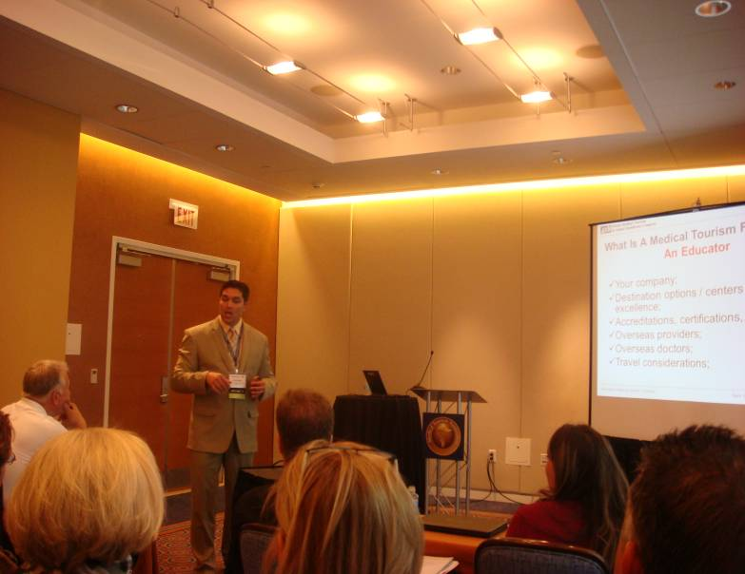

圖一、分組研討會主講人 Mark Semple多次舉臺灣為例，讚
賞台灣醫療服務

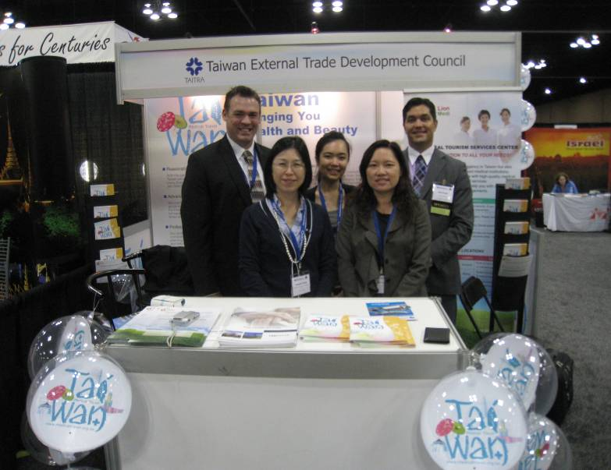

圖二、加拿大醫療轉介業者 Passport Medical Inc. 執行長 Travis Kraft (左一) 及總裁 Mark Semple (右一)蒞臨台灣醫療旅遊形象攤位

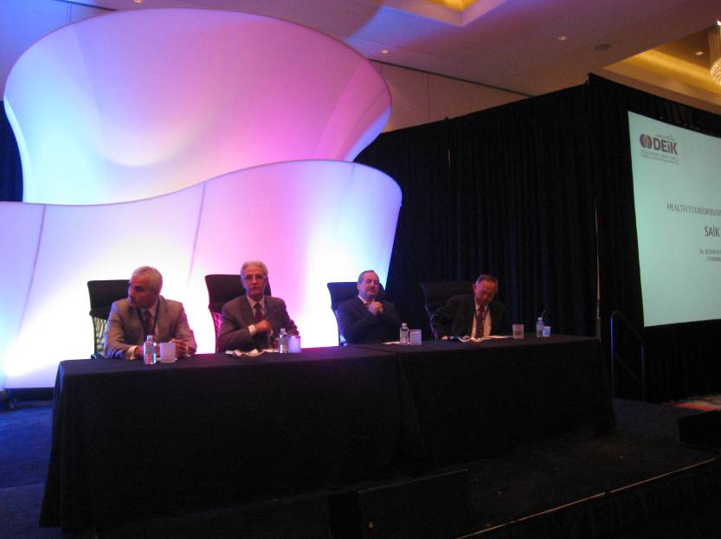
圖三、「4國觀光醫療案例分享」綜合座談

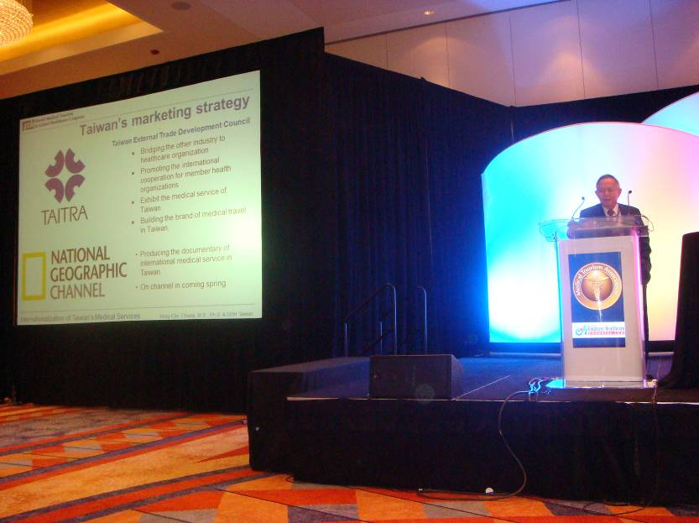

圖四、萬芳醫院簡正義執行長再次獲邀代表本署介紹台灣優質醫療服務

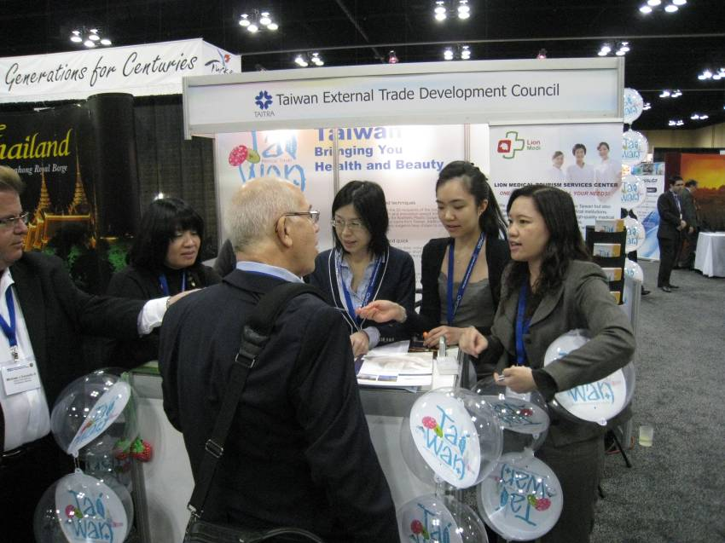

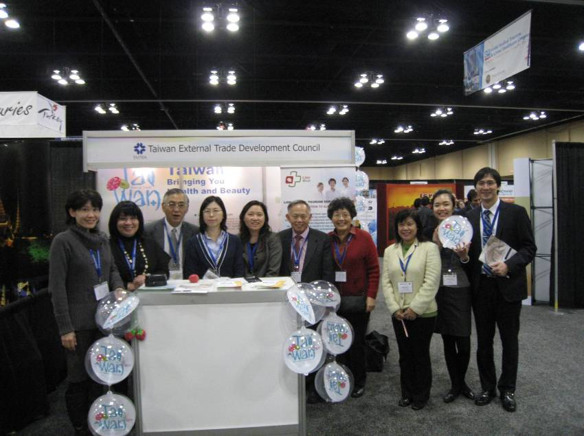
圖五、台灣醫療旅遊形象攤位洽詢人潮不斷
圖六、台灣代表團合影：
本署醫事處王宗曦副處長(左四)、萬芳醫院簡正義執行長賢伉儷(右四及右五)、外貿協會蔡秀珍組長(左五)及陳念萱專員(右二) 、台北醫學大學附設醫院蘇維文主任(左二)及陳建華專員(右一)、雙和醫院傅仲蓉特助(右三)、雄獅杏林事業股份有限公司顏子欽總經理(左三)及張文綺(左一)

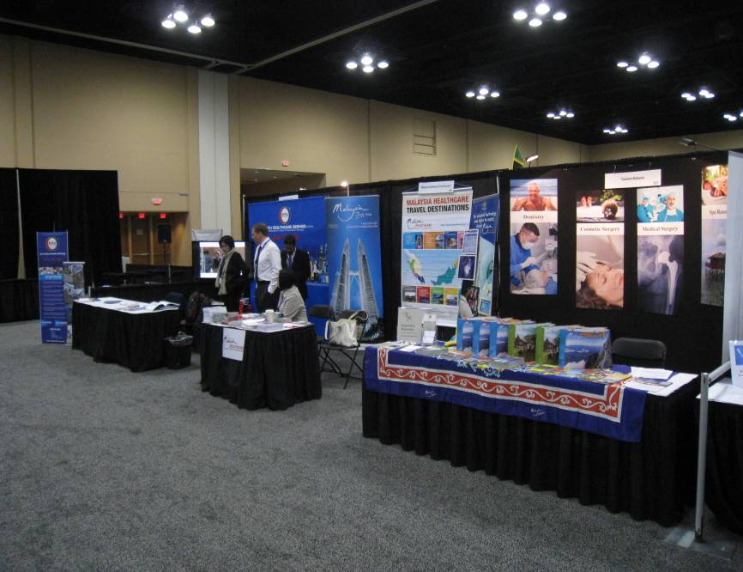

圖七、馬來西亞跨部會整合國家觀光醫療形象單位

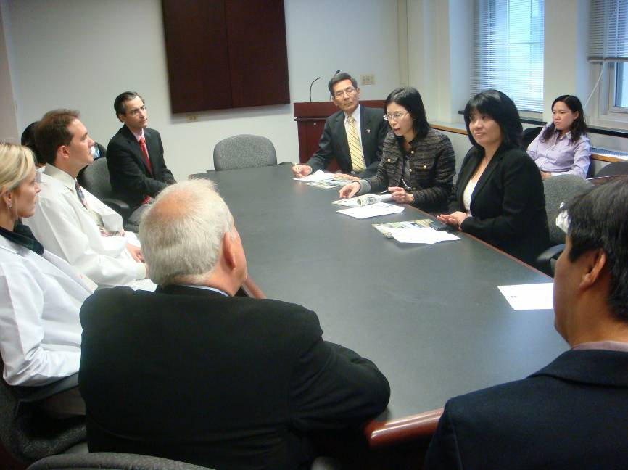
圖八、參訪芝加哥大學醫學中心：
台灣代表由左至右分別為芝加哥台灣貿易中心溫月(火求)主任（右四）、本署醫事處王宗曦副處長(右三)、台北醫學大學附設醫院蘇維文主任(右二)、外貿協會蔡秀珍組長(右一)

